[Могилёв] 20-02-2024 в 11:00 ЛОТ №1 – Оборудование теплопункта (УПП «Облтопливо»)

Могилёвский филиал РУП «Институт недвижимости и оценки» информирует о проведении открытого аукциона по продаже имущества, принадлежащего УПП «Облтопливо» на праве хозяйственного ведения
Аукцион состоится 20.02.2024 в 11:00
по адресу: г. Могилев, ул. Первомайская, 77, к.352
Лот № 1
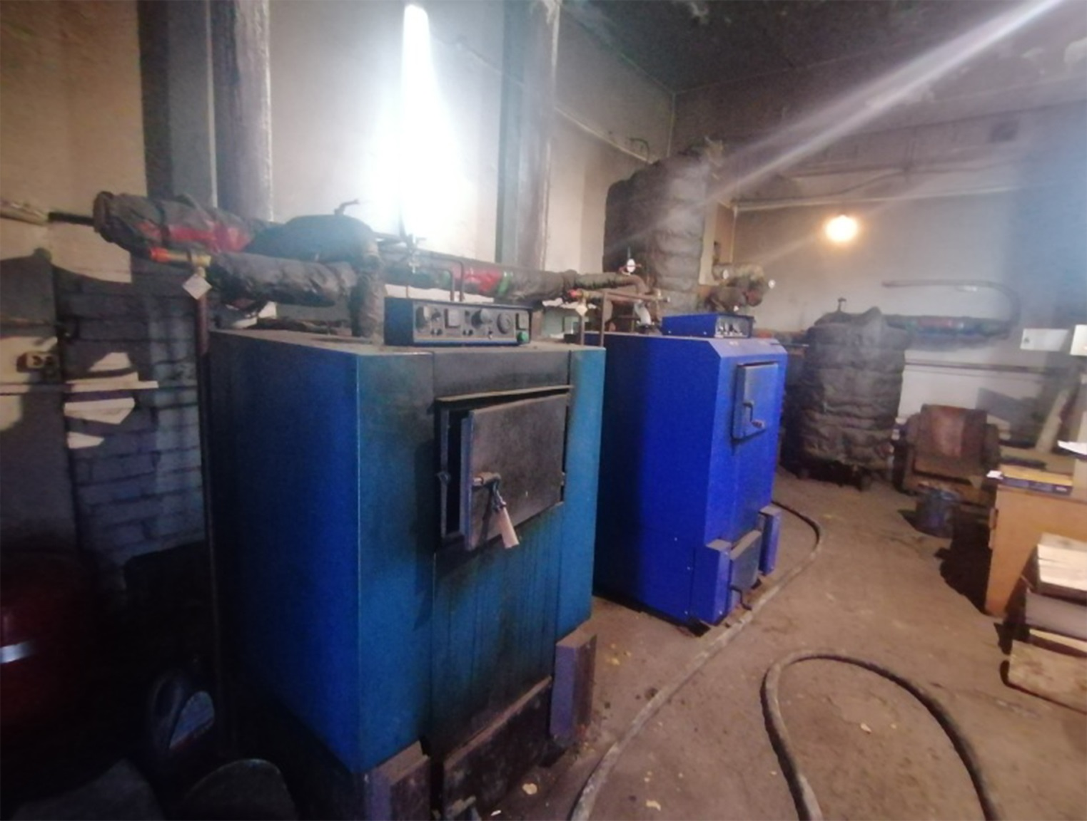
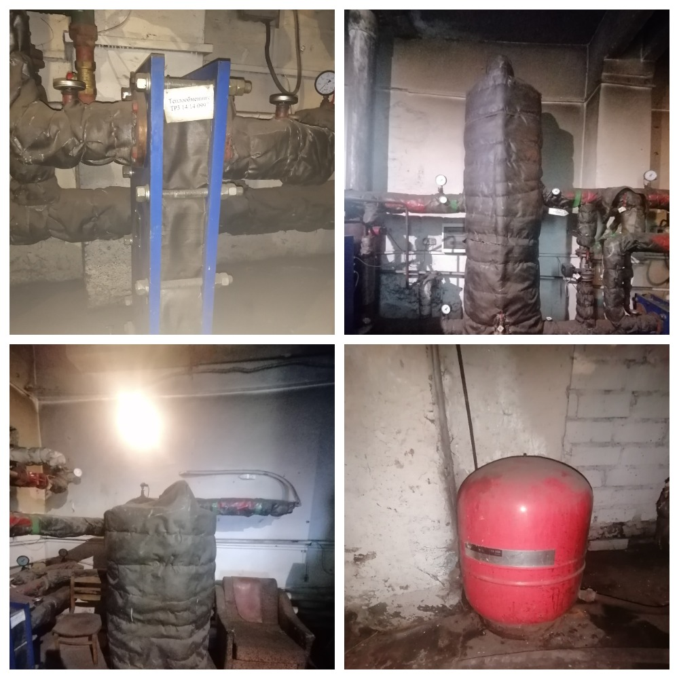
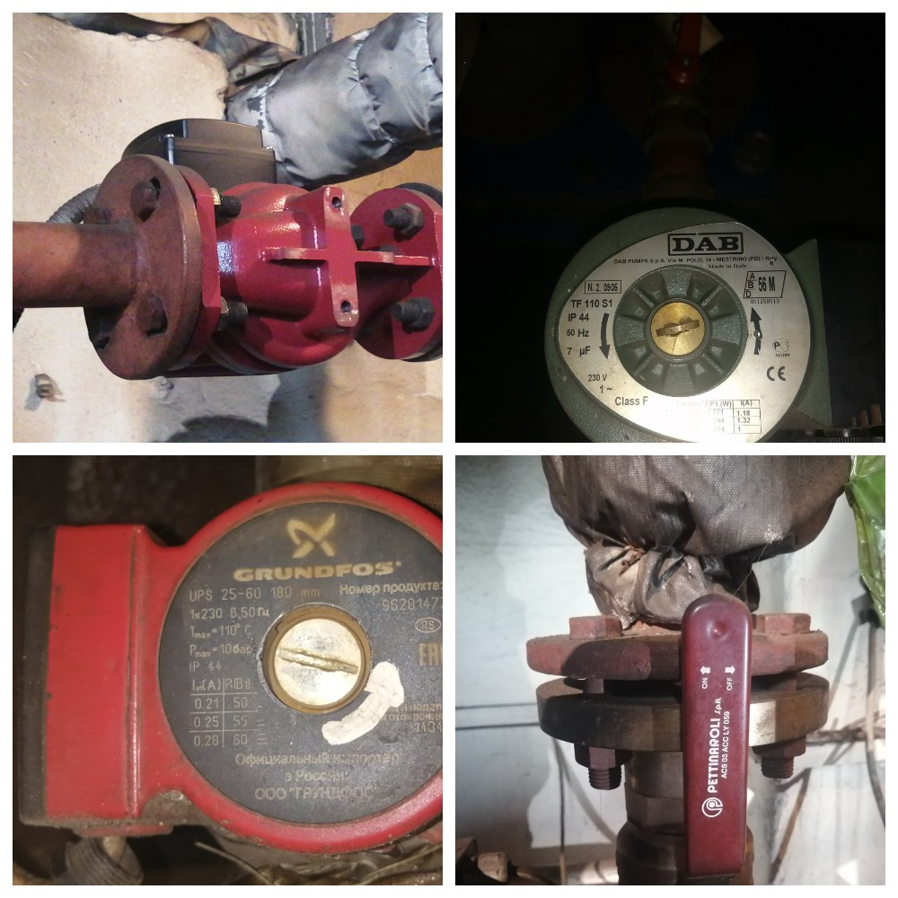
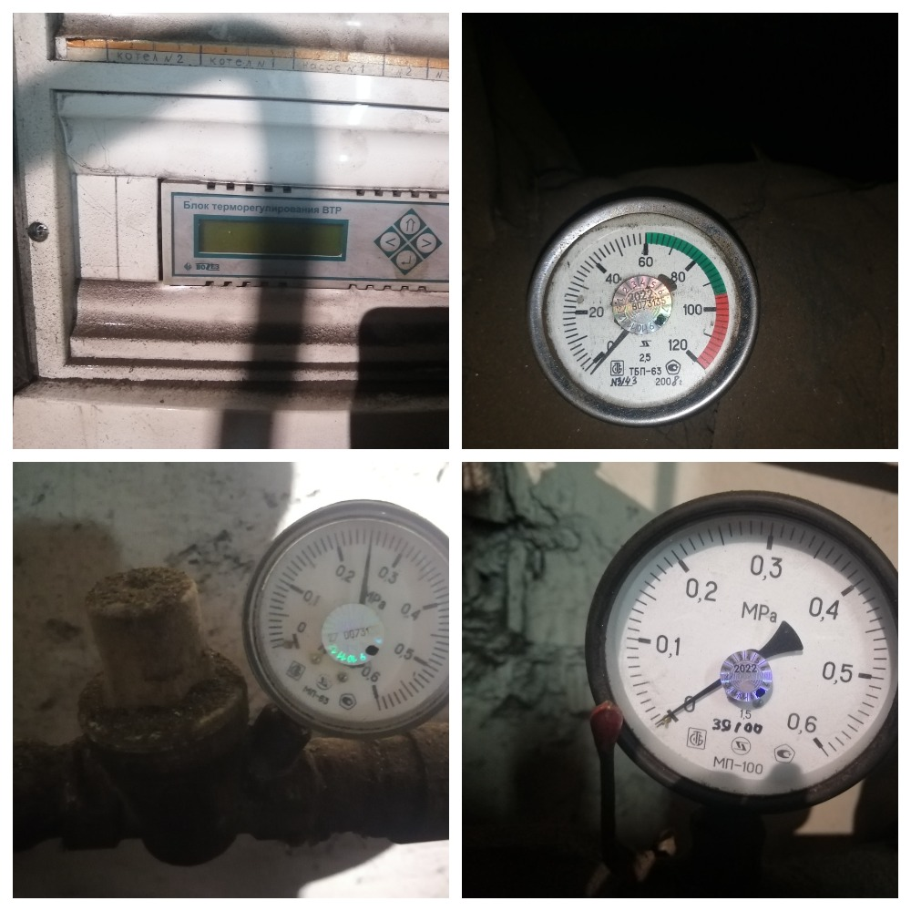
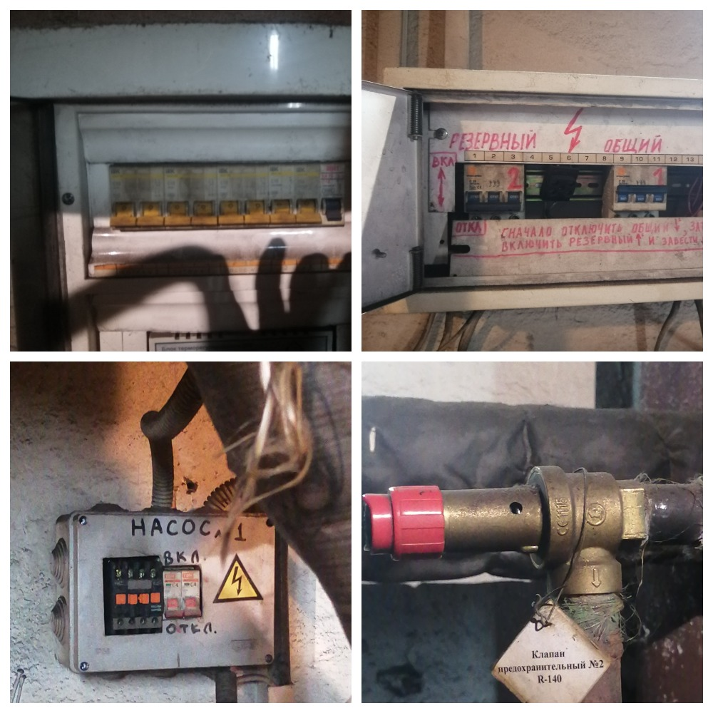
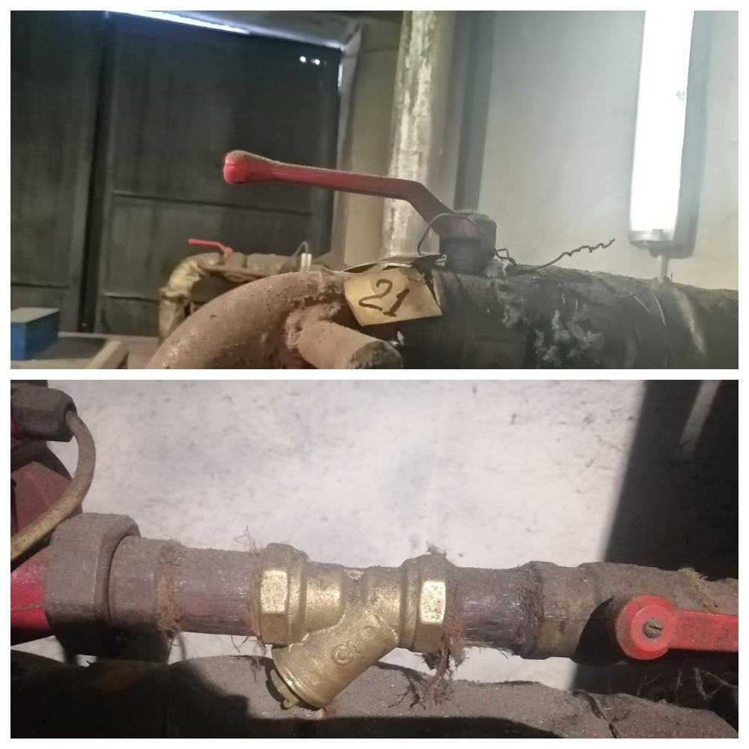
Оборудование теплопункта | Состав:  1. Водогрейный газогенераторный котел ТЭМ-100, 2009 г.в., N =95 кВТ, 1 шт;  2. Котел КВГТ-100, 2022 г.в.,1 шт;  3. Пластинчатый теплообменник ТРЗ-14/14, 2009 г.в., 1 шт;  4. Аккумулирующая ёмкость, 2009 г.в., V=1,2 м³, 1 шт;  5. Бак запаса горячей воды, 2009 г.в., V=0,8 м³, 1 шт;  6. Мембранный расширительный сосуд 130-CAL-PRO, 2009 г.в., V=80л, 1 шт;  7. Насос циркуляционный UDF-40 120 250, 2009 г.в.1 шт;  8. Насос циркуляционный TF 110S1, 2009 г.в., 2 шт;  9. Насос циркуляционный UPS 25-60, 2015, 2016, 2018, 2020 г.в., 4 шт;  10. Кран с сервоприводом ВКШР-25 ДУ50-02, 2009 г.в., 1 шт;  11. Кран регулирующий, 2009 г.в., 1 шт;  12. Блок терморегулирующий ВТР 10И220АС, 2009 г.в., 1 шт;  13. Термометр ТБП-63, 2009 г.в., 8 шт;  14. Манометр МП-63, 2009 г.в., 1 шт;  15. Манометр МП-10, 2009 г.в., 6 шт;  16. Электрощиток на 14 групп, 2009 г.в., 1 шт; описание: габариты: 365х200х120, выключатель автоматический трёхполюсной.  17. Электрощиток на 5 групп, 2009 г.в., 1 шт; описание: габариты: 320х240х100, выключатель автоматический однополюсной.  18. Автоматический выключатель, 2009 г.в., 2 шт;  19. Магнитный пускатель сетевого насоса, 2009 г.в., 1 шт;  20. Клапан предохранительный R-140, 2009 г.в., 2 шт;  21.Кран шаровый муфтовый КШ-50, Ø=50, 2009 г.в., 4 шт;  22. Кран шаровый муфтовый КШ-25, Ø=25, 2009 г.в., 19 шт;  23. Кран шаровый муфтовый КШ-15, Ø=15, 2009 г.в., 13 шт;  24.Фильтр осадочный фланцевый Ø=50, 2009 г.в., 1 шт;  25. Фильтр осадочный фланцевый Ø=25, 2009 г.в., 3 шт;
Местоположение | г.Могилев, пр-т Шмидта, 112
Начальная цена продажи | 23 457,24 (двадцать три тысячи четыреста пятьдесят семь бел.руб. 24 копейки) с учетом НДС
Сумма шага аукциона | 5%
Сумма задатка | 2 345,72 (две тысячи триста сорок пять белорусских рублей 72 копейки)
Реквизиты для перечисления задатка | р/с BY85 BAPB 3012 7802 9001 0000 0000 в ОАО «Белагропромбанк» г. Минск, BIC BAPBBY2X.  Получатель платежа РУП «Институт недвижимости и оценки», УНП 190055182/ ОКПО 37492021.  Назначение платежа: задаток для участия в аукционе 20.02.2024 по лоту №1 (Могилевский филиал РУП «Институт недвижимости и оценки»).  Код назначения платежа – 40901 «Перечисление гарантийного взноса».  Для внесения задатка через ЕРИП, выберите:  -Прочие платежи  -товары, работы, услуги  -Минск  -Институт недвижимости и оценки  -выбираем услугу: - задаток для участия в аукционе  - номер заявки – это дата аукциона, время и через дефис номер лота: например: 200224-1  - ФИО
Место, дата и время окончания приема заявлений | г. Могилев, ул. Первомайская, 77, к. 352  по 19.02.2024 до 11.00,  в рабочие дни с 8.30 до 12.00, с 13.30 до 16.00
Сведения о продавце | Могилёвское коммунальное областное унитарное производственное предприятие «Облтопливо», УНП 790032494, г. Могилев, ул. Космонавтов, 17, тел. 8-0222-76-70-74  Контактное лицо для показа объекта: Александр Николаевич 8-029-101-79-40
Сведения об организаторе аукциона | Могилевский филиал РУП «Институт недвижимости и оценки» г. Могилев, ул. Первомайская, 77, к.351,352,  8-0222-72-41-14, +37529 624-26-25, +37529 550-09-56  Формы заявлений и соглашения можно предварительно запросить у Организатора аукциона по электронной почте mogilev@ino.by
Условия аукциона | 1. Победитель аукциона либо единственный участник, согласный приобрести Лот по начальной цене, увеличенной на пять процентов (далее – Претендент на покупку), обязан заключить с Продавцом договор купли-продажи в течение 15 (пятнадцати) рабочих дней со дня проведения аукциона (после предъявления Продавцу копии платежного документа, подтверждающего возмещение Организатору аукциона стоимости затрат на организацию и проведение аукциона).  2. Победитель аукциона (Претендент на покупку) обязан оплатить стоимость приобретенного имущества на условиях подписанного договора купли-продажи.  3. Победитель аукциона обязан возместить Организатору аукциона затраты на организацию и проведение аукциона в течение 10 (десяти) рабочих дней со дня проведения аукциона.  4. На Претендента на покупку распространяются правила и условия, установленные законодательством для Победителя аукциона.
Порядок проведения аукциона определен Положением о порядке организации и проведения аукционов (конкурсов) по продаже отдельных объектов, находящихся в государственной собственности, утвержденным постановлением Совета Министров Республики Беларусь от 12 июля 2013 г. № 609 «Об утверждении Положения о порядке организации и проведения аукционов (конкурсов) по продаже отдельных объектов, находящихся в государственной собственности».
Условия участия в аукционе
Участниками аукциона могут быть юридические лица и индивидуальные предприниматели Республики Беларусь, а также иностранные юридические лица, граждане Республики Беларусь, иностранные граждане, лица без гражданства.
Лицо, желающее принять участие в аукционе, не позднее срока, указанного в извещении о проведении аукциона, подает Организатору аукциона заявление на участие в аукционе (по форме, установленной Организатором аукциона) к которому прилагает:
документ, подтверждающий внесение суммы задатка на расчетный счет, указанный в извещении, с отметкой банка;
заявление об ознакомлении с предметом аукциона (по форме, установленной Организатором аукциона);
юридическим лицом или индивидуальным предпринимателем Республики Беларусь – копию документа, подтверждающего государственную регистрацию юридического лица или индивидуального предпринимателя, заверенную в установленном законодательством порядке;
иностранным юридическим лицом – легализованные в установленном порядке копии учредительных документов и выписку из торгового реестра страны учреждения (выписка должна быть произведена не ранее шести месяцев до подачи заявления на участие в аукционе) либо иное эквивалентное доказательство юридического статуса в соответствии с законодательством страны учреждения с нотариально засвидетельствованным переводом на белорусский или русский язык;
представителем юридического лица Республики Беларусь – доверенность, выданную в установленном законодательством порядке (за исключением руководителя юридического лица);
представителем гражданина или индивидуального предпринимателя Республики Беларусь – нотариально удостоверенную доверенность;
представителем иностранного гражданина – нотариально удостоверенную доверенность с переводом на русский либо белорусский язык;
представителем иностранного юридического лица, иностранного физического лица – доверенность, легализованную в установленном законодательством порядке, с нотариально засвидетельствованным переводом на белорусский или русский язык.
При подаче документов заявитель (его представитель) предъявляет документ, удостоверяющий личность, а руководитель юридического лица – также документ, подтверждающий его полномочия (приказ о назначении на должность руководителя, или заверенная выписка из решения общего собрания, правления либо иного органа управления юридического лица в соответствии с учредительными документами, или трудовой договор (контракт), или соответствующий гражданско-правовой договор, или иные документы в соответствии с законодательством).
К участию в аукционе допускаются лица, подавшие в установленный извещением срок необходимые документы, а также заключившие с Организатором аукциона соглашение о правах и обязанностях сторон в процессе подготовки и проведения аукциона (по форме, установленной Организатором аукциона).
Направление документов почтовым отправлением, с целью регистрации в качестве участника аукциона, не допускается.
Сведения об участниках аукциона не подлежат разглашению за исключением случаев, предусмотренных законодательством.
Участник аукциона вправе до начала аукциона письменно отозвать свое заявление на участие в нем, что влечет обязанность Организатора аукциона возвратить указанному лицу сумму внесенного задатка в течение 5 (пяти) рабочих дней со дня проведения аукциона.
Задаток, внесенный Победителем аукциона (Претендентом на покупку), учитывается в счет окончательной стоимости предмета аукциона.
Задаток, внесенный участником аукциона, не ставшим Победителем аукциона (Претендентом на покупку), подлежит возврату безналичным платежом в течение 5 (пяти) рабочих дней со дня проведения аукциона.
В случае признания аукциона нерезультативным, участники аукциона, отказавшиеся объявить свою цену, а в случае аннулирования результата аукциона - Победитель аукциона (Претендент на покупку), оплачивают Организатору аукциона штраф в размере 5 000,00 (пять тысяч белорусских рублей 00 копеек) в течение одного месяца со дня проведения аукциона.
Организатор аукциона вправе отказаться от проведения аукциона в любое время, но не позднее чем за три календарных дня до наступления даты проведения аукциона. Сообщение об отказе от проведения аукциона размещается на ресурсах, на которых опубликовано извещение о проведении аукциона.

